OPCIÓN A
EJERCICIO 1
(2.5 puntos) Halle la matriz X que verifique la ecuación matricial 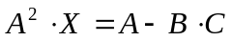, siendo A, B y C las matrices
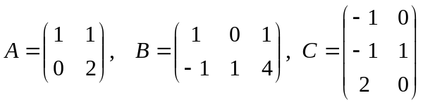.
EJERCICIO 2
Se considera la función 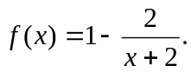
a) (0.8 puntos) Determine la monotonía y curvatura de la función.
b) (0.8 puntos) Calcule sus asíntotas.
c) (0.9 puntos) Represéntela gráficamente.

EJERCICIO 3
Se ha impartido un curso de “conducción eficiente” a 200 personas. De los asistentes al curso, 60 son profesores de autoescuela y, de ellos, el 95% han mejorado su conducción. Este porcentaje baja al 80% en el resto de los asistentes. Halle la probabilidad de que, elegido un asistente al azar:
a) (1.25 puntos) No haya mejorado su conducción.
b) (1.25 puntos) No sea profesor de autoescuela, sabiendo que ha mejorado su conducción.

EJERCICIO 4
Se acepta que los rendimientos anuales, medidos en porcentajes, que producen los depósitos bancarios a plazo, se distribuyen según una ley Normal con desviación típica 1.8 y se pretende realizar una estimación del rendimiento medio de los mismos. Para ello, se tiene una muestra de 36 entidades bancarias en las que se observa que el rendimiento medio de los depósitos es del 2.5.
a) (1.5 puntos) Calcule un intervalo de confianza, al 96%, para el rendimiento medio de los depósitos a plazo. ¿Cuál es el error máximo cometido en la estimación?
b) (1 punto) Manteniendo el mismo nivel de confianza, ¿cuál debe ser el tamaño mínimo de la muestra para estimar el rendimiento medio de los depósitos con un error máximo de 0.5?

OPCIÓN B
EJERCICIO 1
a) (1.9 puntos) Represente la región definida por las siguientes inecuaciones
y determine sus vértices.
b) (0.6 puntos) Calcule los valores máximo y mínimo que alcanza la función 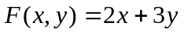 en dicha región.

EJERCICIO 2
Sea P(t) el porcentaje de células, de un determinado tejido, afectadas por un cierto tipo de enfermedad transcurrido un tiempo t, medido en meses:
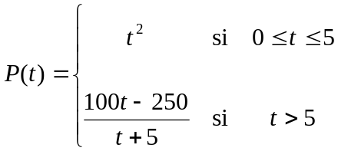.
a) (0.5 puntos) Estudie la continuidad de la función P.
b) (0.75 puntos) Estudie la derivabilidad de P en t =5.
c) (0.75 puntos) Estudie la monotonía de dicha función e interprete la evolución del porcentaje de células afectadas.
d) (0.5 puntos) ¿En algún momento el porcentaje de células afectadas podría valer 50?

EJERCICIO 3
Se sabe que el 44% de la población activa de cierta provincia está formada por mujeres. También se sabe que, de ellas, el 25% está en paro y que el 20% de los hombres de la población activa también están en paro.
a) (1.25 puntos) Elegida, al azar, una persona de la población activa de esa provincia, calcule la probabilidad de que esté en paro.
b) (1.25 puntos) Si hemos elegido, al azar, una persona que trabaja, ¿cuál es la probabilidad de que sea hombre?

EJERCICIO 4
a) (1 punto) En una ciudad viven 400 hombres y 320 mujeres y se quiere seleccionar una muestra de tamaño 54 utilizando muestreo estratificado por sexos, con afijación proporcional, ¿cuál sería la composición de la muestra?
b) (1.5 puntos) A partir de una población de elementos 1, 2, 3, 4 se seleccionan, mediante muestreo aleatorio simple, todas las muestras de tamaño 2.
Escriba dichas muestras y calcule la varianza de las medias muestrales.

